AURESSIO

Doppelhaushälfte mit großem Grundstück schöner Aussicht, in der Nähe des Flusses
sehr sonnige, ruhige Lage, mit Parkplätzen …………………………………………….…………..……………….…………..……………..……………………..……….

Casa bifamiliare con grande terreno e bella vista panoramica, vicino al riale
molto soleggiata, tranquilla, con posti auto

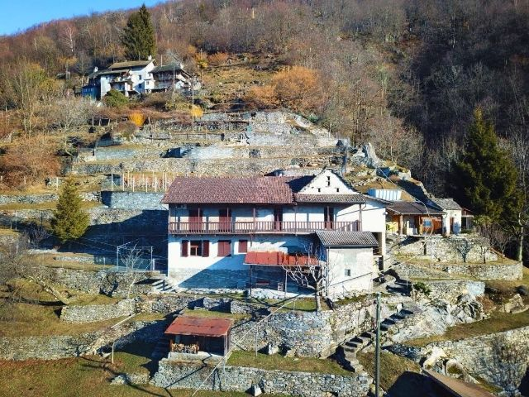

4180/3707

Fr. 770‘000.--

Standort | Umgebung
Eckdaten | Ausstattung

Grundstücksfläche: ca. 7745m2
Wohnfläche: ca. 208 m2
Kubatur: 564 m3 und 410 m3
Etagen: 2
Zustand: gut/renovierungsbedürftig
Zweites Haus: ja, möglich
Heizung: Kamin + elektrisch
Garten: ja
Stellplätze: 2 darunter

6661 Auressio, Via Cantonale

Region: Onsernone
Lage: sehr sonnig und ruhig
Aussicht: schöner Panoramablick
Schulen: in Loco
Einkaufen: in Loco, Cavigliano
Öffentliche Verkehrsmittel: 50 m
Entfernung zur nächsten Stadt: 10 km
Entfernung von der Autobahn: 11 km

Beschreibung

Dieses große Liegenschaft befindet sich in einer sehr sonnigen, ruhigen und panoramischen Lage 200 m vor dem Dorf Auressio im Onsernone-Tal.

Das Anwesen besteht aus einer Doppelhaushälfte/zwei freistehenden Reihenhäusern mit großem Grundstück teilweise Weinberg, Wiese und Wald und mehreren Nebengebäuden/Lagerräumen. Das Haus befindet sich in erhöhter Lage und ist von der Straße aus über 120 Stufen sowie mit einer Seilbahn zu erreichen, die sowohl für den Personen- als auch für den Materialtransport genutzt wird.
Das Anwesen besteht aus zwei Reihenhäusern mit separaten Eingängen. Der neuere zweistöckige Teil mit 3,5 Zimmern ist sofort bewohnbar und befindet sich in gutem Zustand. Der ältere 3,5-Zimmer-Teil ist renovierungsbedürftig, befindet sich aber in einem guten Allgemeinzustand.
Das Anwesen verfügt über mehrere Keller, einen kleinen Dachboden, verschiedene Lagerräume/Hobbyräume und einen Holzschuppen. Das weitläufige Gelände des Anwesens führt hinunter zum Bach inmitten des Waldes.

Von allen Seiten bietet sich ein Panoramablick auf das Tal und die umliegenden Berge. Es ist ein idealer Ort für alle, die Ruhe inmitten der unberührten Natur suchen. Zahlreiche Wanderungen und Radtouren können hier unternommen werden.

Das Grundstück ist leicht mit dem Auto zu erreichen. Zwei Autos können auf dem Gelände des Anwesens geparkt werden. Locarno mit der Autobahn A2 ist 10 km vom Haus entfernt. Es besteht eine Postautoverbindung nach Locarno. Die Autobahn A2 in Bellinzona-Süd ist 40 Minuten entfernt.
Im Dorf gibt es ein Lebensmittelgeschäft und die Grundschule.

……………………………………………………………………………………………………….

Highlights

- sehr sonnige und ruhige Lage mit schöner Aussicht
- großes Grundstück mit Weinberg
- mit direktem Zugang zum Fluss
- 10 km von Locarno entfernt

Posizione | Dintorni
Informazione sull’immobile

Superficie del terreno: ca. 7745m2
Superficie abitabile: ca. 208 m2
Cubatura : 564 m3 e 410 m3
Piani: 2
Condizioni: buone/da rinnovare
Seconda casa: sì, possibile
Riscaldamento: camino + elettrico
Giardino: si
Posti auto: 2 posti auto sotto

6661 Auressio, Via Cantonale

Regione: Onsernone
Posizione: molto soleggiata e tranquilla
Vista: bella vista panoramica
Scuole: a Loco
Acquisti: a Loco, Cavigliano
trasporto pubblico: 50 m
Distanza città successiva: 10 km
Distanza autostrada: 11 km

Descrizione dell’immobile

Questa grande proprietà è situata in una posizione molto soleggiata, tranquilla e panoramica 200 m prima del paese di Auressio, in Val Onsernone.

La proprietà comprende una casa bifamiliare/due unifamiliari a schiera con grande terreno in parte vigna, prato e bosco e vari annessi/ripostigli. La casa si trova in una posizione sopraelevata e dalla strada si raggiunge attraverso 120 gradini, nonché con la teleferica, adibita sia al trasporto di persone, sia di materiali.
La proprietà è composta da due case a schiera con ingressi separati. La parte più nuova a due piani di 3,5 locali è abitabile da subito e si trova in buono stato. La parte più vecchia di 3,5 locali necessita qualche lavoro di ristrutturazione ma tuttavia si trova in buono stato generale.
La proprietà ha numerose cantine, piccola mansarda, vari ripostigli/locali hobby ed una legnaia. Il grande terreno della proprietà scende fino al riale in mezza al bosco.

Da ogni parte si gode di una vista panoramica sulla valle e sulle montagne circostanti. È un posto ideale per chi cerca la tranquillità in mezzo ad una natura intatta. Qui si possono intraprendere numerose escursioni a piedi o con la bicicletta.

La proprietà è facilmente raggiungibile in auto. Si può parcheggiare due auto sotto il terreno della proprietà. Locarno con l’autostrada A2 dista a 10 km dalla casa. L’autostrada A2 a Bellinzona-Sud è raggiungibile in 40 minuti. La fermata del bus è vicino. Nel comune sono un negzio e la scuola elementare.

Highlights:

- posizione molto soleggiata e tranquilla con bella vista
- grande terreno con vigneto
- con accesso diretto al riale
- a 10 km da Locarno

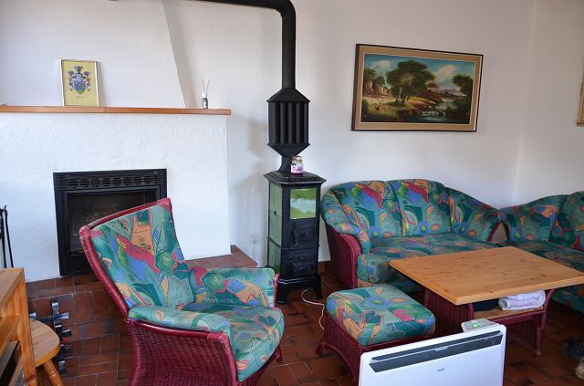

Wohnraum / soggiorno

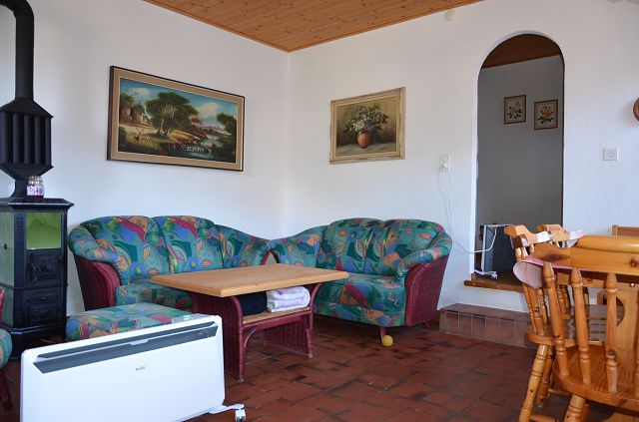

Wohnraum / soggiorno

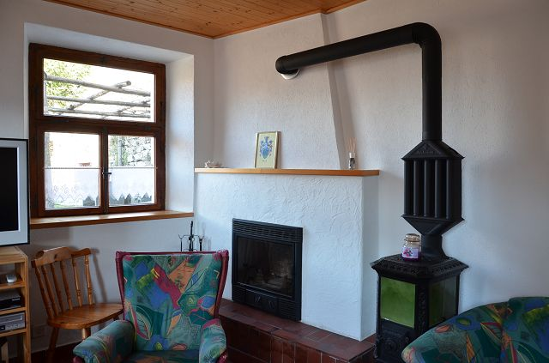

Kamin / camino
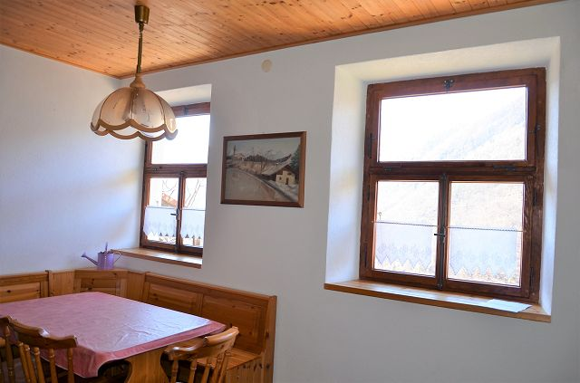

Essraum / pranzo

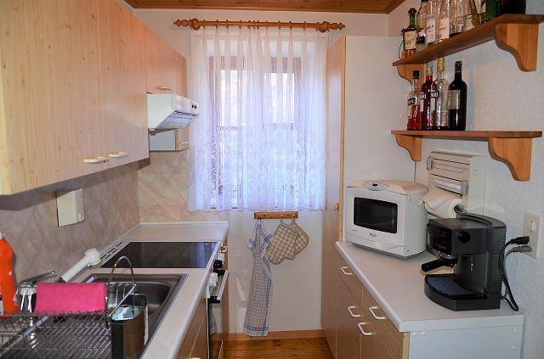

Küche / cucina

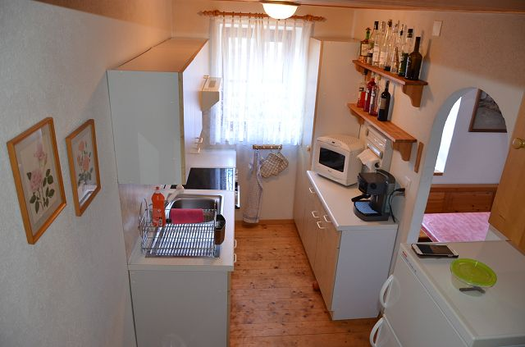

Küche / cucina
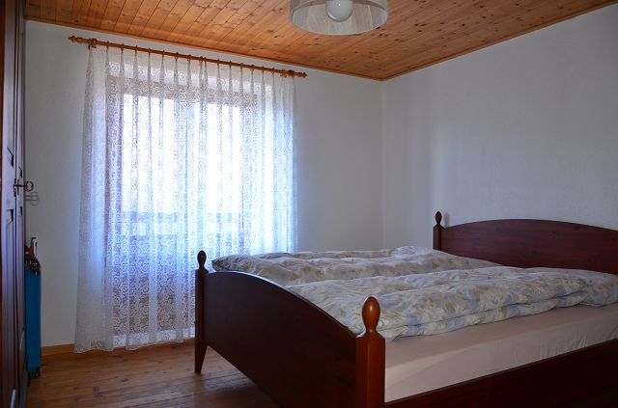

Zimmer / camera

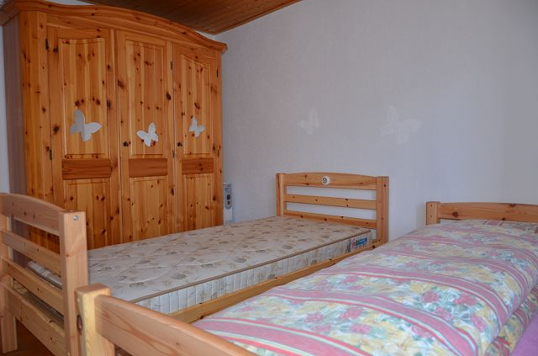

Zimmer / camera

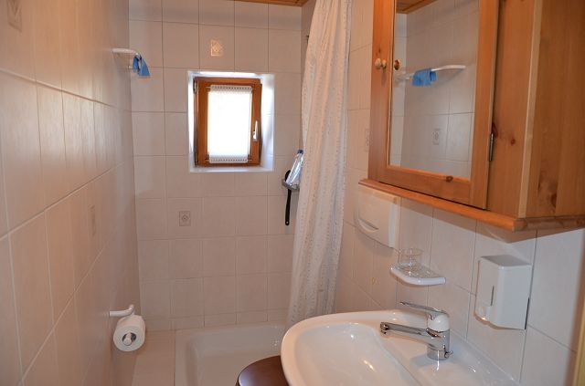

Bad / bagno
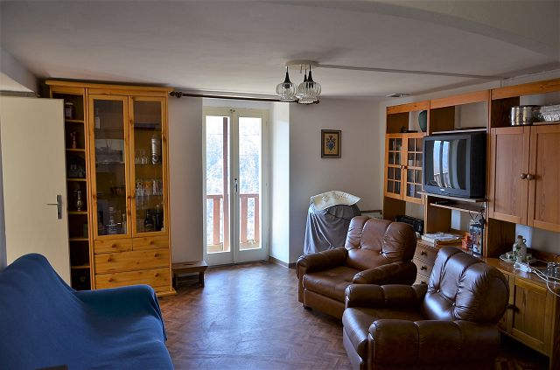

Wohnraum altes Gebäude / soggiorno casa vecchia

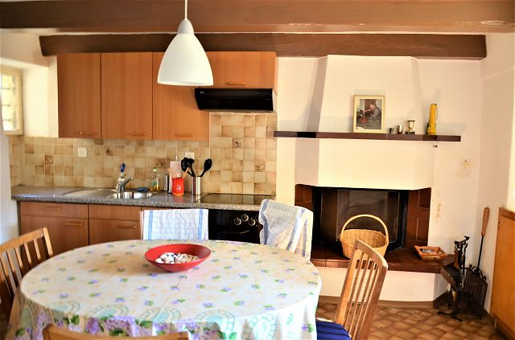

Küche / cucina casa vecchia

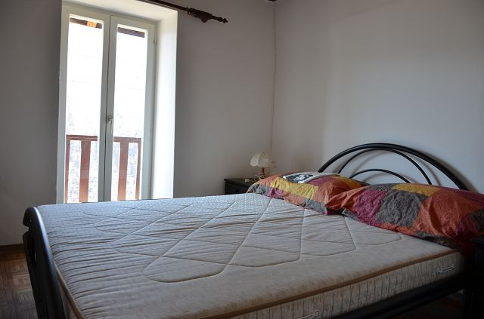

Zimmer / camera
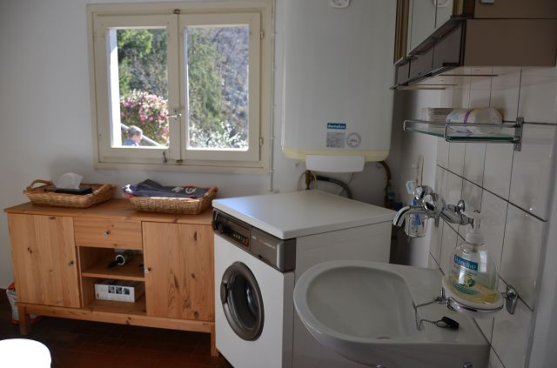

Bad / bagno

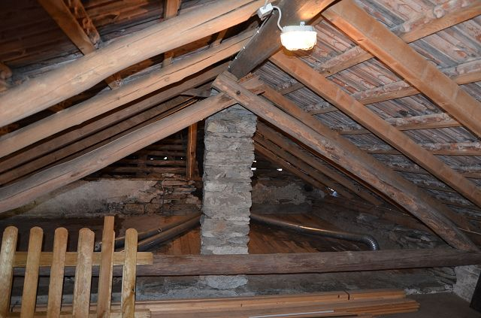

Dachbereich / mansarda

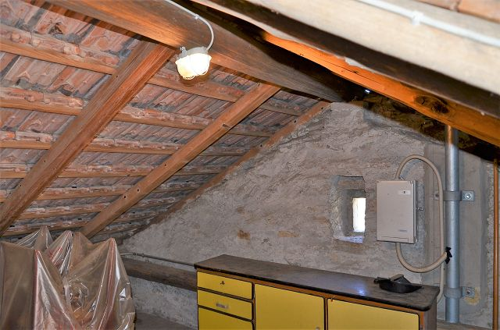

Dachbereich / mansarda
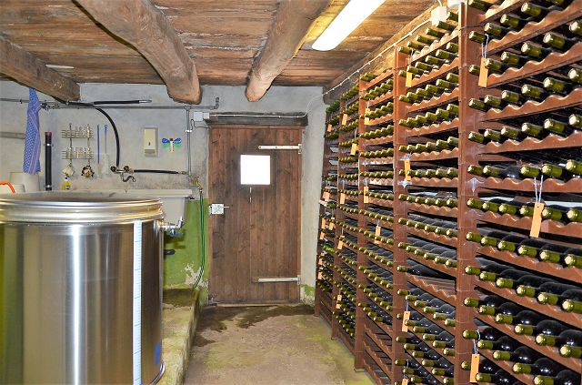

Keller / cantina

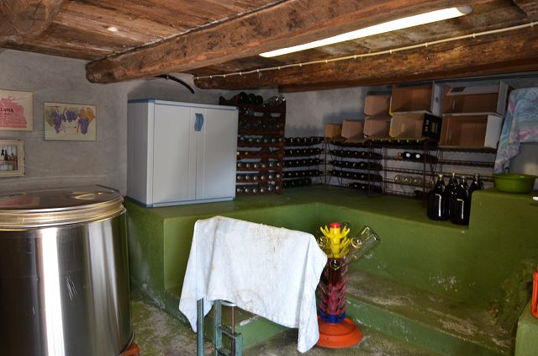

Keller / cantina

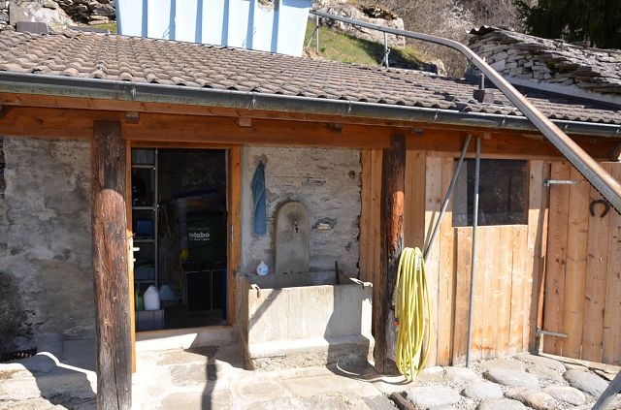

Eingang Nebengebäude / entrata
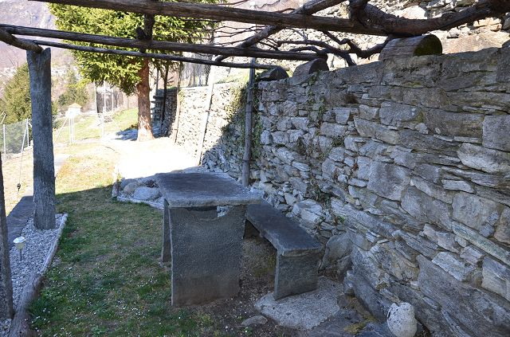

Pergola

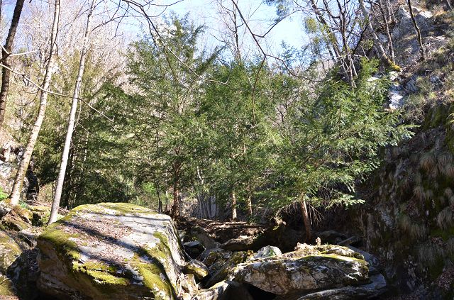

Bach / riale

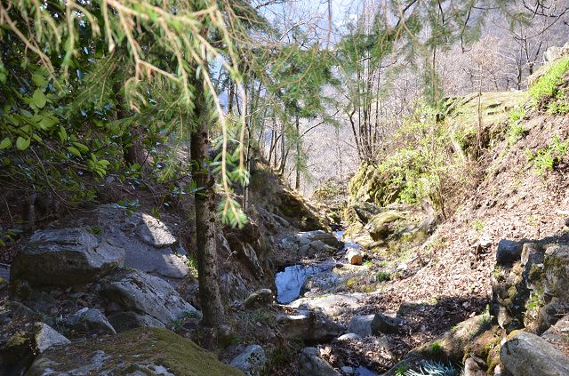
Bach / riale
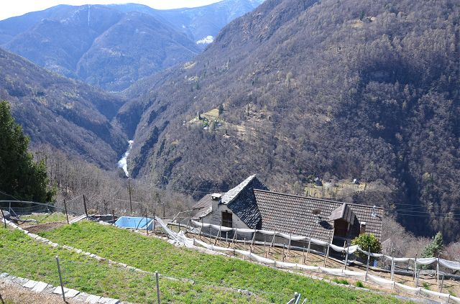

Umschwung und Ausblick / giardino e vista

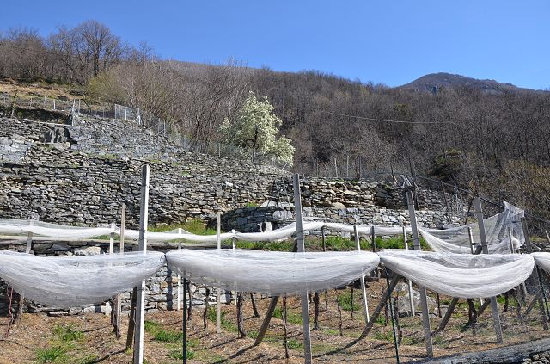

Umschwung und Ausblick / giardino e vista

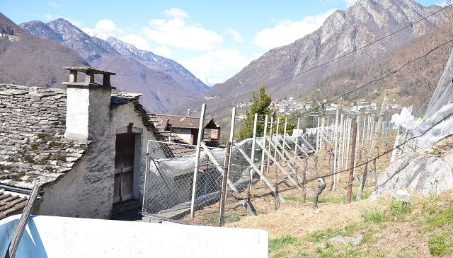

Umschwung und Ausblick / giardino e vista
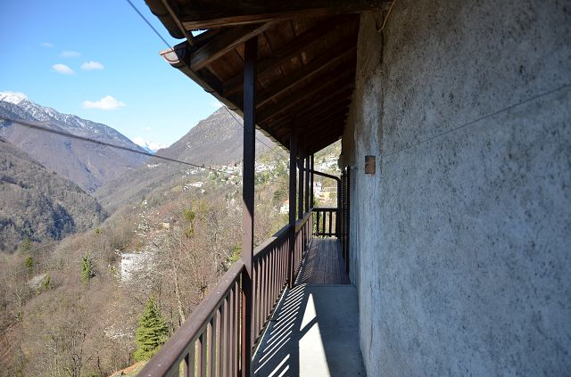

Balkon / balcone

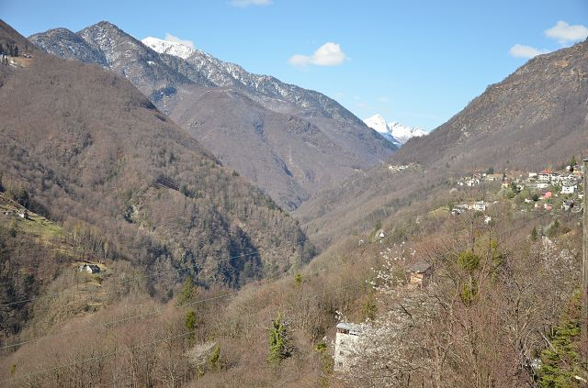

Ausblick / vista

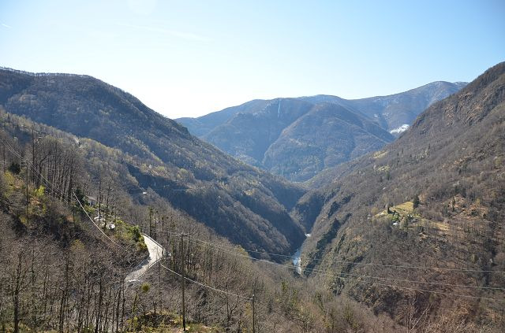

Ausblick / vista
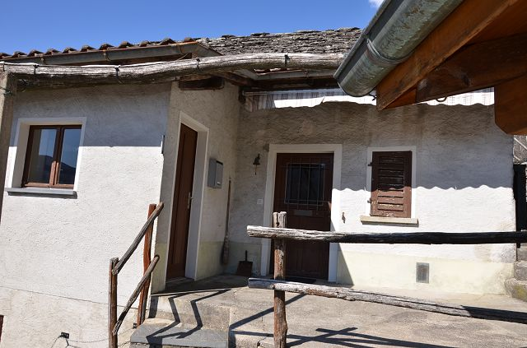

Nebenhaus / casa

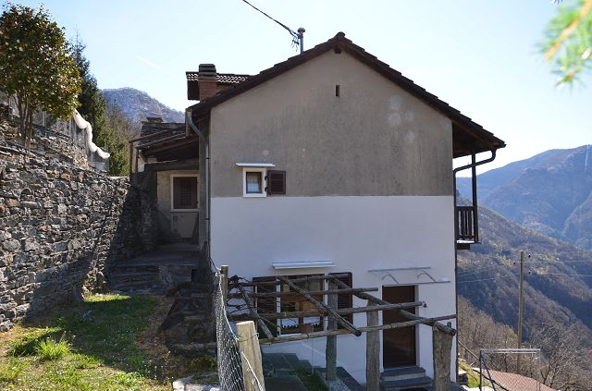

Haus / casa

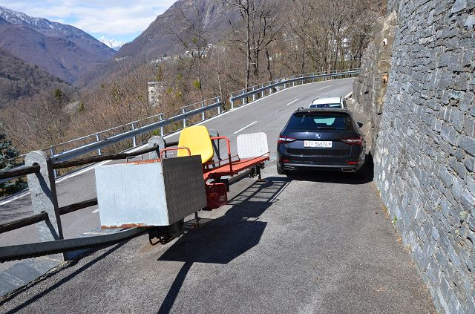

Parkplatz / parcheggio

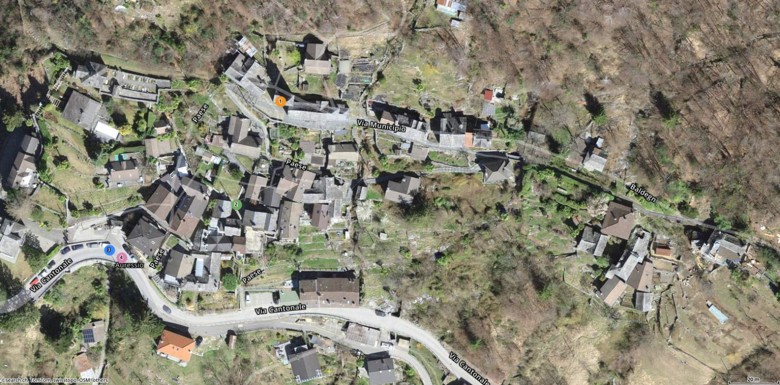

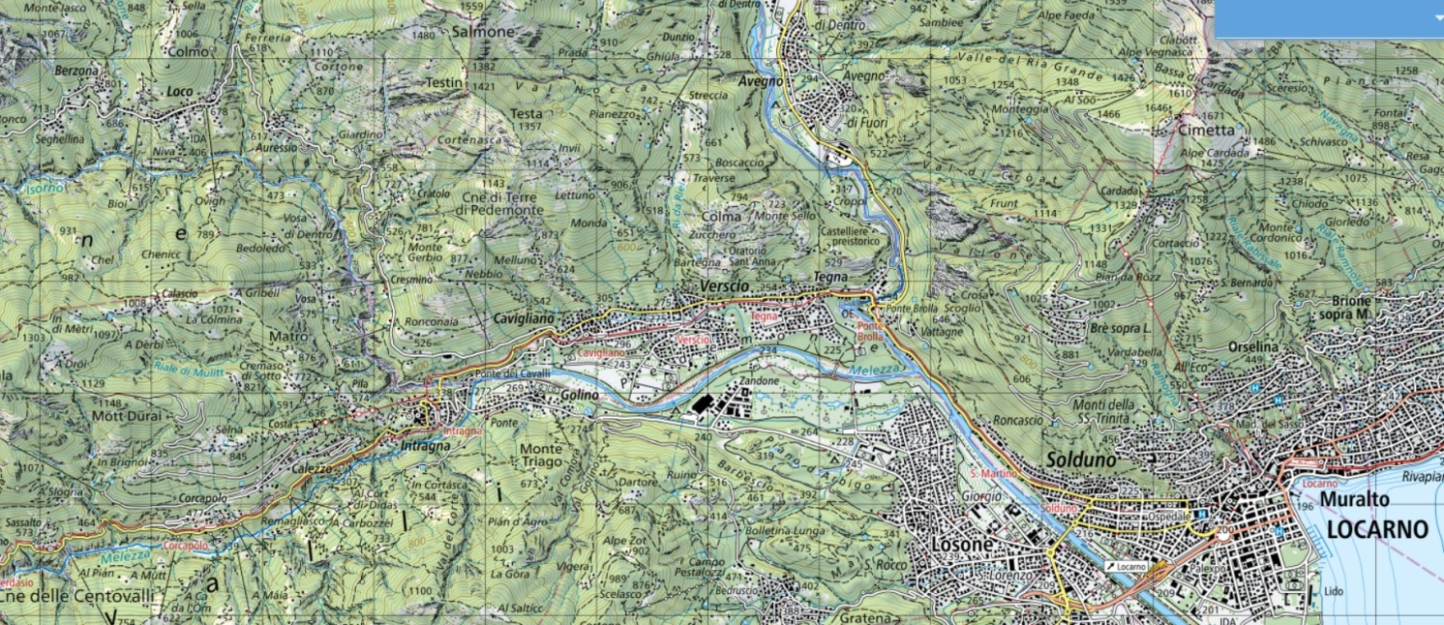

TICINO | Auressio

